

SOFTWARE ESADÍSTICO I
FACULTAD DE ESTUDIOS ESTADÍSTICOS

PRÁCTICA 1-CIRES CULTURA (nº15)

Pablo Galarón Mateo

ÍNDICE

- APARTADO A……………3

- APARTADO B……………8

- APARTADO C……………13

- APARTADO D……………15

- APARTADO E……………17

- APARTADO F……………18

- APARTADO G…………...21

- APARTADO H…………..24

- CONCLUSIÓN…………..26

Apartado A.

Crear un conjunto permanente SAS conteniendo a las siguientes variables, teniendo en cuenta que debéis de crear formatos (también de forma permanente) de tal forma que en la salida de datos las respuestas se correspondan con su significado y no con la codificación numérica asignada y que las preguntas aparezcan adecuadamente etiquetadas. Además, cuando la variable se considere intervalo debéis de indicar cuando un dato es faltante (porque inicialmente viene identificado con un valor numérico).
    - Estado de ánimo más frecuente. Pregunta 3 (A16).
    - Lugar del mundo con el que se encuentra más identificado (pregunta 10, A51).
    - Tipo de música preferida, pregunta 22 (C7)
    - Programa de televisión preferido. Pregunta 24 (C11),
    - Grado de importancia de las fundaciones en la cultura, pregunta 41 (D26).
    - ¿Quién debe promover la cultura? Pregunta 42 (D27).
    - Grupo de edad (E10). Los datos vienen codificados como 1 para 18 o 19 años, 2 entre 20 y 29, 3 entre 30 y 39 y así sucesivamente.

Programación.

$$\boxed{\text{CÓDIGO}}$$

/* PRÁCTICA 1 */

/* apartado A */

proc format library = sasuser. formatos_practica_15_;

/* estado de ánimo más frecuente */
value pregunta_3_ 1 = 'Contento, tranquilo, satisfecho'
2 = 'Solo, solitario, aislado'
3 = 'Aburrido'
4 = 'Cansado, con estrés, nervioso '
5 = 'Deprimido, triste'
6 = ' Eufórico, lleno de vitalidad, entusiasmado '
7 = 'Preocupado por algo '
9 = 'No sabe/No contesta ';

/* Espacio geográfico con el que se siente más identificado */
value pregunta_10_ 1 = 'Su pueblo o ciudad '
2 = ' Su provincia '
3 = 'Su Comunidad Autónoma '
4 = 'España '
5 = ' Europa '
6 = ' Occidente '
7 = 'El Mundo '
8 = ' Ninguno'
9 = 'No sabe/No contesta';

/* Tipo de música preferido */
value pregunta_22_ 01 = 'Música Clásica/Opera'
02 = 'Canción Española'
03 = 'Salsa/Merengue'
04 = 'Jazz/Blues'
05 = 'Flamenco'
06 = 'Música de cantautores'
07 = 'Música ligera'
08 = 'Rock'
09 = 'Música disco'
10 = 'Pop'
11 = 'Zarzuela'
12 = 'Otros ¿cuál?'
13 = 'Depende de cada momento, no tengo un tipodefinido'
14 = 'Ninguno'
15 = 'No sabe/No contesta';

/* Tipo de programa TV preferido */
value pregunta_24_ 01 = 'Informativos '
02 = ' Películas '
03 = ' Documentales '
04 = 'Programas de variedades'
05 = ' Concursos'
06 = 'Obras de teatro'
07 = ' Culturales '
08 = 'Programas sobre temas de actualidad '
09 = ' Telenovelas'
10 = 'Musicales '
11 = 'Deportivos '
12 = ' Coloquios, tertulias '
13 = 'Entrevistas '
14 = 'Series de televisión '
15 = 'Infantiles '
16 = ' Humorísticos '
17 = 'Otros ¿Cuales?'
18 = 'Todos'
19 = 'Ninguno'
20 = 'No sabe/No contesta';

/* Grado importacia Fundaciones en la cultura */
value pregunta_41_ 1 = 'Nada importante'
2 = 'Poco importante'
3 = 'Bastante importante'
4 = 'Muy importante'
9 = 'No sabe/No contesta';

/* Realización de promoción de la cultura */
value pregunta_42_ 1 = 'Debe ser realizada en exclusiva por el Gobierno'
2 = 'Debe ser realizada principalmente por el Gobierno'
3 = 'Debe ser realizada más o menos por igual por el Gobierno y las Fundaciones'
4 = 'Debe ser realizada principalmente por las Fundaciones'
5 = 'Deber ser realizada en exclusiva por las Fundaciones'
9 = 'No sabe/No contesta';

/* Edad del entrevistado*/
value edad_e_10_ 1 = '18 o 19 años'
2 = 'entre 20 y 29 años'
3 = 'entre 30 y 39 años'
4 = 'entre 40 y 49 años'
5 = 'entre 50 y 59 años'
6 = 'entre 60 y 69 años'
7 = 'entre 70 y 79 años'
8 = 'entre 80 y 89 años'
9 = 'entre 90 y 99 años';

value sexo_e_9_ 1 = 'Varón'
2 = 'Mujer';
run;

Data sasuser.encuesta_cires_15;

infile "C:\Users\Pablo Galaron\Downloads\cires94abril.txt" n = 5;

input #1 estado_de_animo 16
#1 geografico 51
#3 musica_pref 7-8
#3 tv_pref 11-12
#4 fundaciones_cultura 26
#4 prom_cultura 27
#5 edad 10
#5 sexo 9 ;

format estado_de_animo pregunta_3_.
geografico pregunta_10_.
musica_pref pregunta_22_.
tv_pref pregunta_24_.
fundaciones_cultura pregunta_41_.
prom_cultura pregunta_42_.
edad edad_e_10_.
sexo sexo_e_9_. ;

run;
proc print data = sasuser.encuesta_cires_15; run;

/* a modo de comprobación del apartado a */
proc freq data = sasuser.encuesta_cires_15;
tables estado_de_animo--sexo;
run;

Resultados.

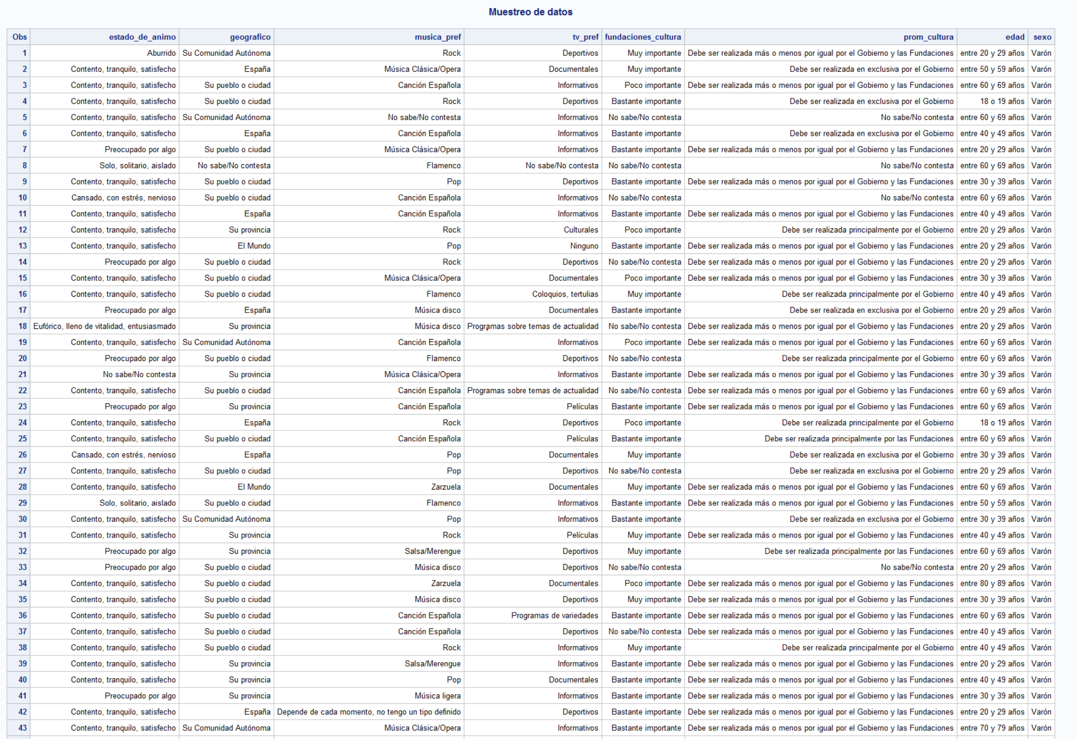

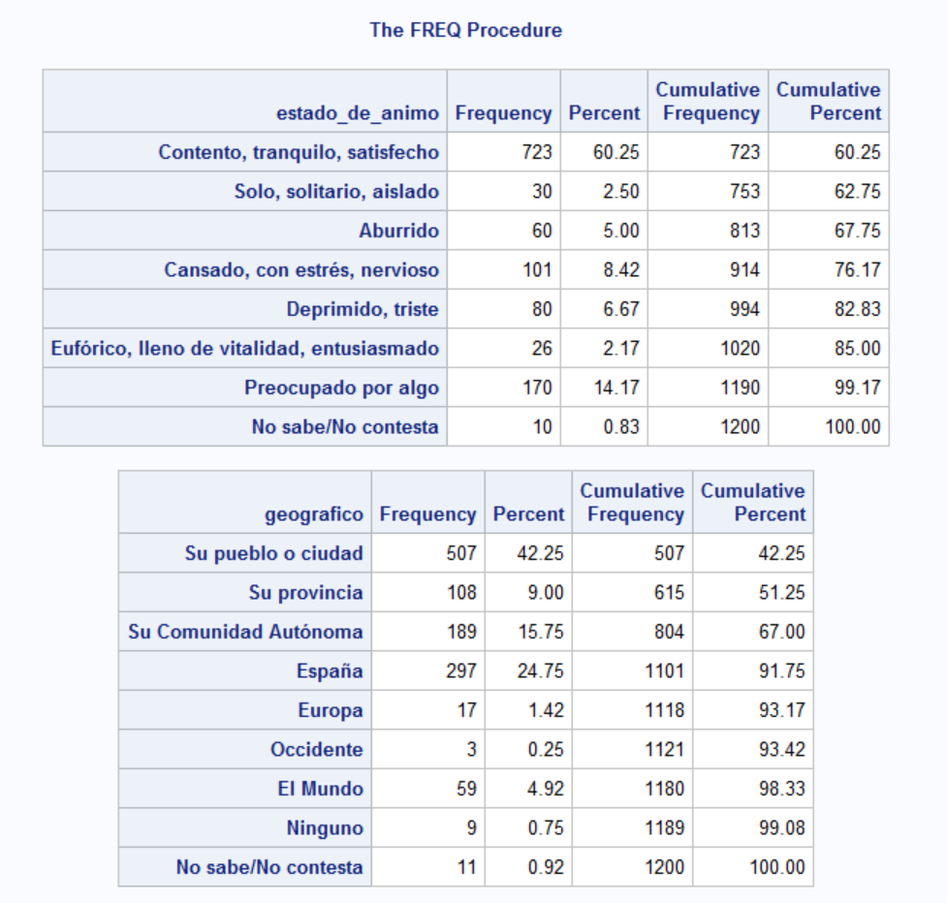

Comentarios.

En este apartado nos piden el muestreo de datos, el cual realizaremos mediante la sentencia infile. El enunciado nos dice que se realiza una encuesta a 1200 personas y que la información relativa a cada encuesta se encuentra en 5 líneas. Es por ello por lo que al lado del infile tenemos que poner n = 5(vaya leyendo de 5 en 5). Luego, en el input debemos acceder a la fila que queramos de esas 5, utilizaremos el # para acceder a la que necesitemos. Finalmente, para acceder a la columna requerida, pondremos después del nombre de la variable la columna a la que queremos acceder. Nótese que, en algún caso, se codifican dos espacios, esto de debe a que algunas variables tienen más de 9 posibles respuestas y deben codificarse con dos para que se cojan los números de más de un dígito.

Después de realizar todos los formatos (proc format) que requieren las variables para ser codificadas y haberlos guardado permanentemente(sasuser), se realiza el input dentro de un paso data (también guardado permanentemente) como acabo de comentar y se le añaden los formatos a cada variable. En mi caso, cada variable requería de un formato específico. Realizamos el procedimiento print y visualizamos los datos.

Observamos que se nos han impreso todas las variables con sus respectivos datos y vemos que hemos obtenido un conjunto de datos con 1200 observaciones lo cual nos confirma que ha recogido toda la información necesaria.

Para quedarnos satisfechos por completo, realizamos un procedimiento freq de todas las variables y observamos que valores han tomado y que aspecto tienen. Por ejemplo, he mostrado en la tabla anterior lo que nos imprimía el proc freq sobre las variables estado_de_animo y geográfico. Podemos observar por ejemplo como el valor “No sabe / No contesta” tiene 10 y 11 observaciones respectivamente, lo cual cuadra bastante con la realidad. También podemos ver como los valores más extraños son los menos elegidos y los valores que tienden a ser comunes son los más elegidos (por ejemplo, estar contento o preferir tu pueblo o ciudad como localización).

Por último, teniendo esto en cuenta, la variabilidad observada en los datos y que nos sale que cada variable tiene 1200 observaciones podemos afirmar que nuestros datos están correctamente mostrados y codificados.

Apartado B.

Crear una variable que sea combinación de sexo y grupo de edad. Determinar para cada combinación de sexo y grupo de edad el tipo de música más preferido. Crear un conjunto de datos con sólo esa información.

Programación.

$$\boxed{\text{CÓDIGO}}$$

/* apartado B */

/* el enunciado no me pedía que introdujera la variable sexo pero sin ella no puedo
realizar este apartado, entonces la añadiré arriba para poder continuar */

/*Creamos la variable y sobreescribimos*/
data sasuser.encuesta_cires_15;

set sasuser.encuesta_cires_15;

length sexo_edad $ 50.;

if sexo = 1 and edad = 1 then sexo_edad = 'Varón de 18 o 19 años';
if sexo = 1 and edad = 2 then sexo_edad = 'Varón entre 20 y 29 años';
if sexo = 1 and edad = 3 then sexo_edad = 'Varón entre 30 y 39 años';
if sexo = 1 and edad = 4 then sexo_edad = 'Varón entre 40 y 49 años';
if sexo = 1 and edad = 5 then sexo_edad = 'Varón entre 50 y 59 años';
if sexo = 1 and edad = 6 then sexo_edad = 'Varón entre 60 y 69 años';
if sexo = 1 and edad = 7 then sexo_edad = 'Varón entre 70 y 79 años';
if sexo = 1 and edad = 8 then sexo_edad = 'Varón entre 80 y 89 años';
if sexo = 1 and edad = 9 then sexo_edad = 'Varón entre 90 y 99 años';

if sexo = 2 and edad = 1 then sexo_edad = 'Mujer de 18 o 19 años';
if sexo = 2 and edad = 2 then sexo_edad = 'Mujer entre 20 y 29 años';
if sexo = 2 and edad = 3 then sexo_edad = 'Mujer entre 30 y 39 años';
if sexo = 2 and edad = 4 then sexo_edad = 'Mujer entre 40 y 49 años';
if sexo = 2 and edad = 5 then sexo_edad = 'Mujer entre 50 y 59 años';
if sexo = 2 and edad = 6 then sexo_edad = 'Mujer entre 60 y 69 años';
if sexo = 2 and edad = 7 then sexo_edad = 'Mujer entre 70 y 79 años';
if sexo = 2 and edad = 8 then sexo_edad = 'Mujer entre 80 y 89 años';
if sexo = 2 and edad = 9 then sexo_edad = 'Mujer entre 90 y 99 años';

run;
proc print data = sasuser.encuesta_cires_15; run;

/* Calculamos las frecuencias que tiene cada sexo_edad con la música */
proc freq data = sasuser.encuesta_cires_15 ;
tables sexo_edad * musica_pref / out = solucion_b;
run;

/* Ordenamos (menor a mayor) por COUNT */
proc sort data = solucion_b;
by sexo_edad COUNT;
run;

/* Cogemos el último valor de cada variable( será el maximo de count >> favorito) */

title 'Música preferida por sexo y edad';
data musica_por_sexo_edad;
set solucion_b;
by sexo_edad;
if last.sexo_edad then output;
keep sexo_edad musica_pref;
run;

proc print data = musica_por_sexo_edad; run;

Resultados.

Procedimiento FREQ
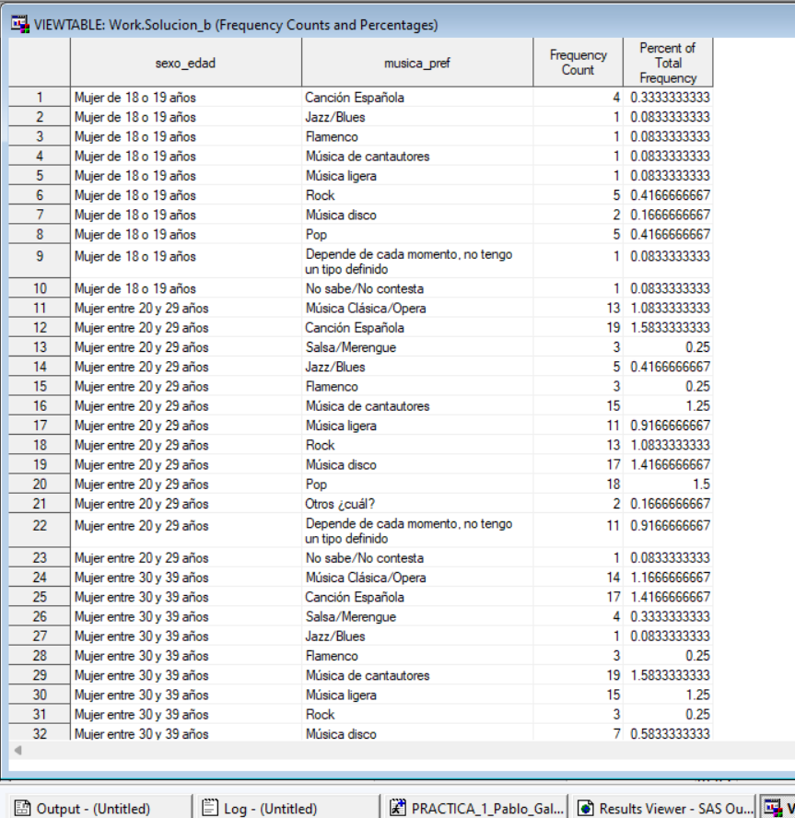

Procedimiento SORT
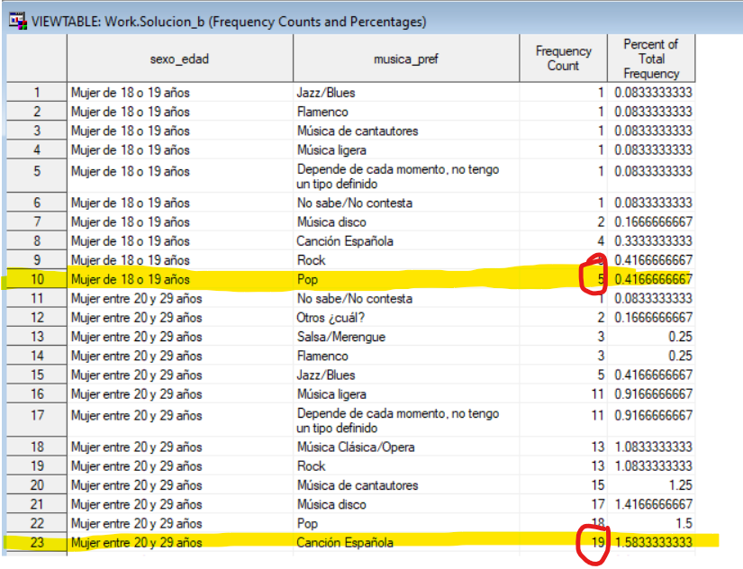

Coger la última obs de cada tipo sin keep o drop

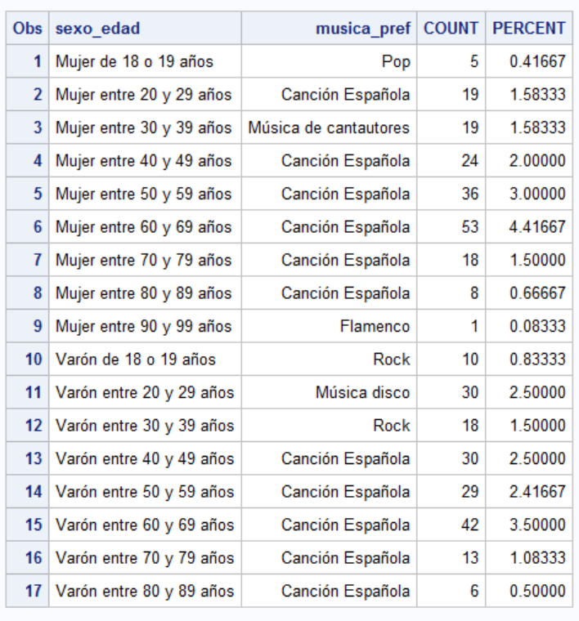
Resultado final

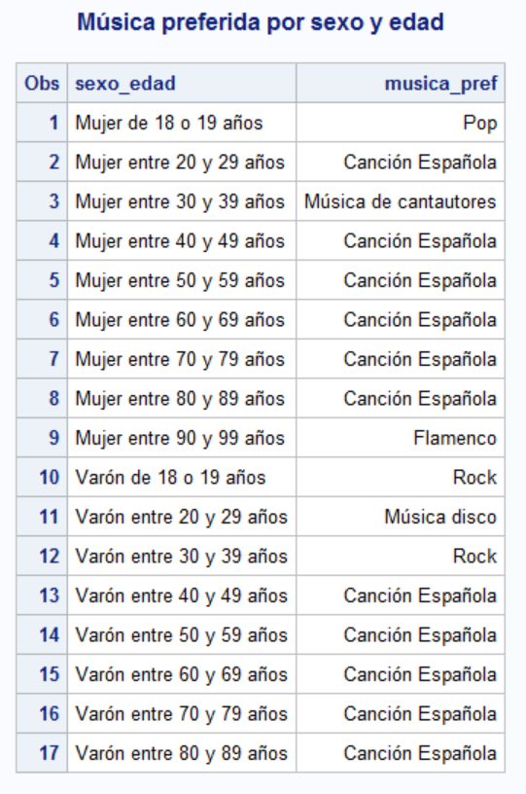
Comentarios.

Lo primero que me pide este apartado es una nueva variable combinación de sexo y edad la cual tenemos que crear mediante condicionales por programación. Nótese que al formular los condicionales tenemos que realizarlo mediante el número original, no la codificación porque si no, no nos lo va a leer al tener un error con el tipo de las variables, por ejemplo, si 1 era Varón, tenemos que poner 1 no ‘Varón’.

Una vez creada la nueva variable, realizamos un procedimiento freq para obtener la frecuencia de entre todas las observaciones que tiene cada combinación de sexo y edad con el gusto de música preferido. Después, si nos dirigimos al conjunto de datos que hemos creado (out = solución_b) en la librería work(temporal) observamos que tenemos todas las frecuencias de manera clara para cada tipo. La labor consiste en conseguir obtener el valor que más frecuencia (COUNT) tiene para cada variable y a mi se me ocurrió que para obtenerlo podemos ordenar el conjunto de datos con las frecuencias de menor a mayor y luego mediante programación, obtener el último valor (última observación) para cada combinación de sexo y edad. Cojo el último porque al estar ordenado de menor a mayor será el que más frecuencia tenga y nos dará el resultado de el gusto de música favorito para cada combinación de sexo y edad.

Ordenamos el conjunto de datos, hacemos un paso data donde lo traemos, extremos la frecuencia máxima (if last.sexo_edad) y hacemos output. Por último, nos quedamos con las variables que nos interesan y más nos resumen la información(keep).

Los resultados observados en la última tabla tienen bastante coherencia y se aprecia claramente el predominio por el gusto de la ‘Canción Española’ en la población encuestada.

Apartado C.

Crear otro conjunto de datos que indique la opinión mayoritaria de quien debe promover la cultura para cada combinación de sexo y edad.

Programación.

$$\boxed{\text{CÓDIGO}}$$

/* apartado C */
/* mismo prodecimiento que apartado anterior*/

proc freq data = sasuser.encuesta_cires_15 ;
tables sexo_edad * prom_cultura / out = solucion_c;
run;

proc sort data = solucion_c;
by sexo_edad COUNT;
run;

title 'Promociones cultura por sexo y edad';
data cultura_por_sexo_edad;
set solucion_c;
by sexo_edad;
if last.sexo_edad then output;
drop COUNT PERCENT;
run;

proc print data = cultura_por_sexo_edad; run;

Resultados.

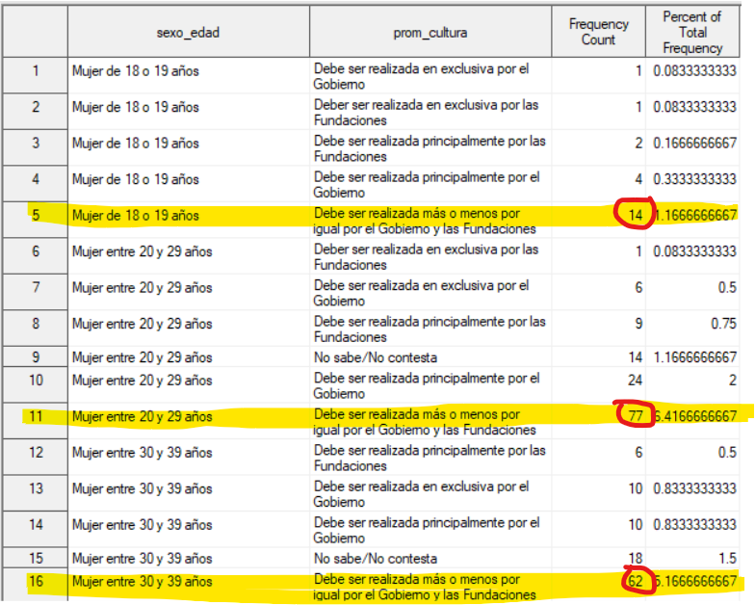
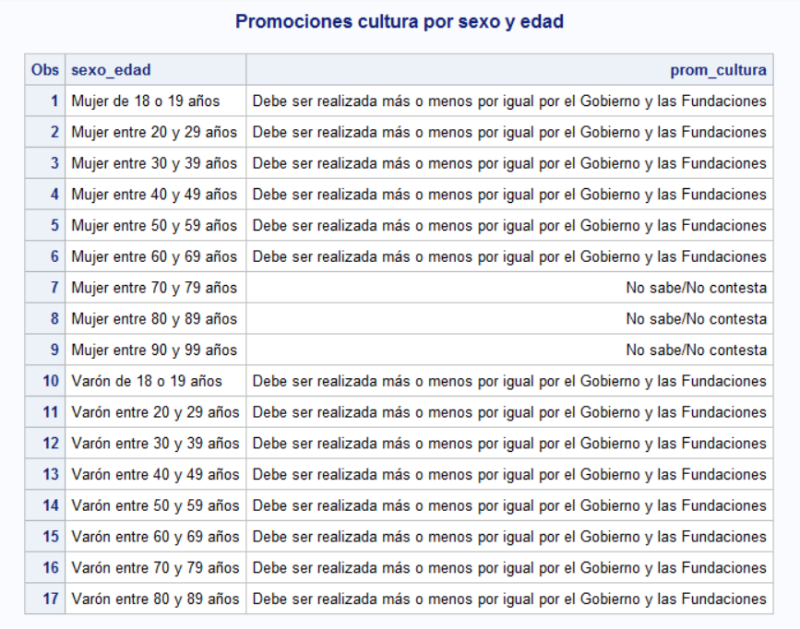

Comentarios.

Para este apartado, el proceso a seguir es idéntico al del apartado anterior, pero en este caso nos piden que lo analicemos para la opinión acerca de quién debe encargarse de las promociones de la cultura. Obtenemos las frecuencias mediante proc freq creando un conjunto de datos. Posteriormente lo ordenamos por COUNT y como observamos en la tabla donde se aprecia un subrayado amarillo, realizamos un nuevo conjunto de datos para obtener esa línea amarilla que he subrayado en el conjunto de datos, donde se vé claramente que es la opinión mayoritaria de ese grupo de edad y sexo.

En este caso, he realizado un drop de las variables COUNT y PERCENT, en vez de un keep, para así quedarnos finalmente con la tabla que buscábamos.

Los resultados obtenidos son claros, la opinión mayoritaria acerca de quién debería hacerse cargo de las promociones en la cultura es que debe ser realizada más o menos por igual por el Gobierno y las Fundaciones. Nótese que las discrepancias están únicamente en las mujeres de a partir de 70 años, las cuales su opinión es ‘No sabe / No contesta’, una respuesta coherente a medida que aumenta la edad. Además, es poco significativa esta respuesta ya que las mujeres encuestadas de esta edad son muy pocas en comparación con el resto de los encuestados.

Apartado D.

Crear un tercer conjunto de datos que identifique al programa de televisión preferido por sexo y grupo de edad.

Programación.

$$\boxed{\text{CÓDIGO}}$$

/* apartado D */
/* mismo prodecimiento que apartado anterior*/

proc freq data = sasuser.encuesta_cires_15 ;
tables sexo_edad * tv_pref / out = solucion_d;
run;

proc sort data = solucion_d;
by sexo_edad COUNT;
run;

title 'Programa TV preferido por sexo y edad';
data tv_por_sexo_edad;
set solucion_d;
by sexo_edad;
if last.sexo_edad then output;
drop COUNT PERCENT;
run;

proc print data = tv_por_sexo_edad; run;

Resultados.

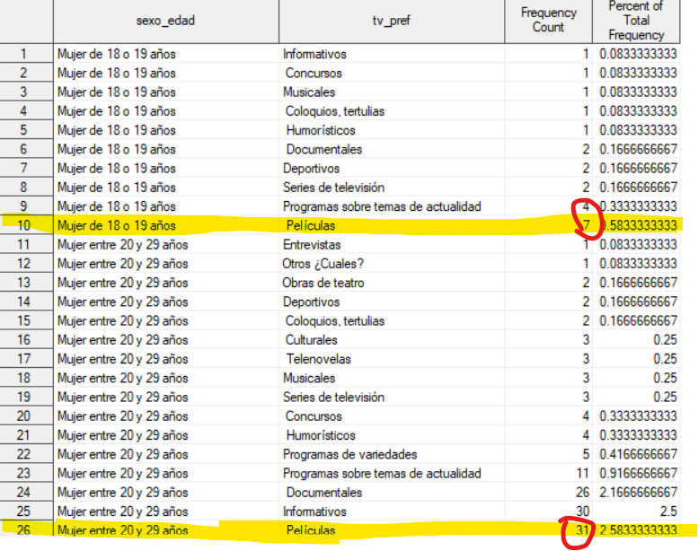
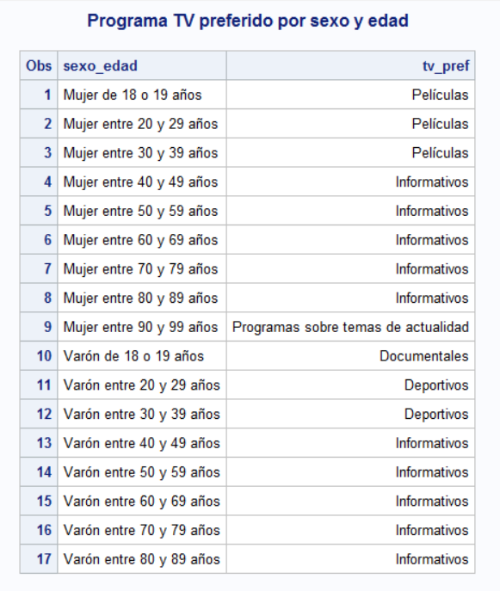

Comentarios.

Este apartado nos pide lo mismo que los dos anteriores solo que para la variable de programa favorito de televisión. El proceso de obtención de los resultados es el mismo que en los dos apartados anteriores.

Los resultados que obtenemos a mi modo de ver son bastante coherentes ya que a medida que aumenta la edad, tanto en hombres como en mujeres, aumenta el gusto por parte de los individuos de los programas más informativos (noticias…). Además, se puede observar como en edades jóvenes, el gusto por este tipo de programas es mucho más bajo y la población de estas franjas de edad(jóvenes), se interesan más por programas de entretenimiento como pueden ser Películas, Documentales o programas Deportivos. En conclusión, unos datos que cuadran bastante con la realidad actual.

Apartado E.

Crear un conjunto de datos unión de los tres anteriores.

Programación.

$$\boxed{\text{CÓDIGO}}$$

title'Unión musica_pref prom_cultura y tv_pref por sexo y edad';

data union;

merge musica_por_sexo_edad cultura_por_sexo_edad tv_por_sexo_edad;
run;

proc print data = union; run;

Resultados.
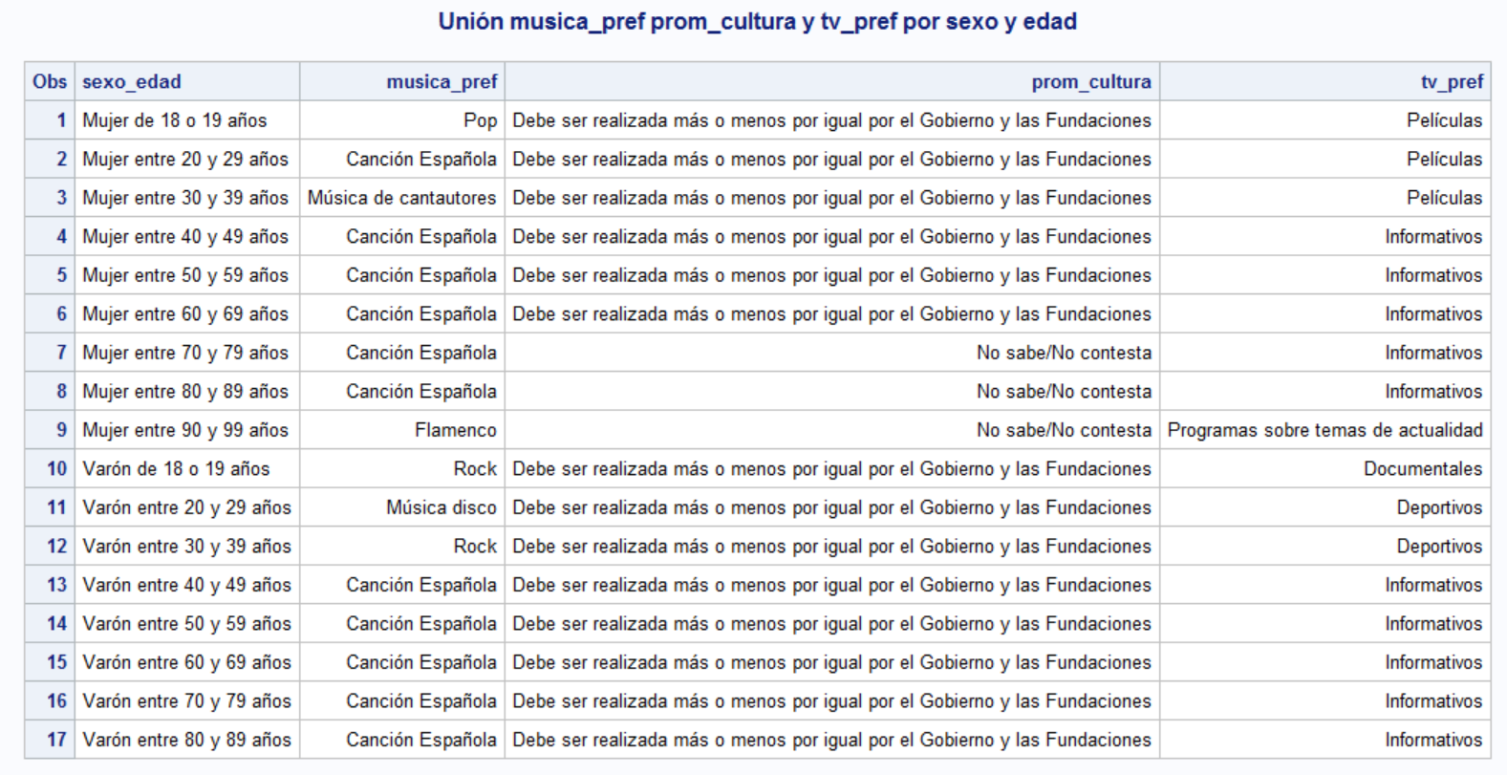

Comentarios.

Para la resolución de este apartado simplemente basta con realizar un merge de los tres conjuntos de datos anteriores. El merge va sobrescribiendo una variable con otra y como todos los valores son distintos a excepción de la variable sexo_edad, se nos queda como todas las variables igual menos sexo_edad que solo aparecerá una vez al haberse sobrescrito.
Apartado F.

Hallar un diagrama de tartas, de tal forma que cada sector circular sea proporcional al estado de ánimo más frecuente por grupo de edad. Pero recodificando esta última de tal forma que los menores de 30 formen un grupo, los que se encuentran entre 30 y 49 formen otro, los que tengan entre 50 y 69 generen otro y los de 70 o más años sean el último grupo. (se pide un diagrama de tartas por grupo de edad recodificado).

Programación.

$$\boxed{\text{CÓDIGO}}$$

/* apartado F */

/* recodificamos la variable */
data recodificado;

set sasuser.encuesta_cires_15;

length edad_2 $ 30.;

if edad = 1 or edad = 2 then edad_2 = '< de 30 años';
if edad = 3 or edad = 4 then edad_2 = 'Entre 30 y 49 años';
if edad = 5 or edad = 6 then edad_2 = 'Entre 50 y 69 años';
if edad = 7 or edad = 8 or edad = 9 then edad_2 = 'Más de 70 años';

drop edad;

run;
proc print data = recodificado; run;

proc freq data = recodificado;
tables edad_2 * estado_de_animo / out = solucion_f;
run;

proc sort data = solucion_f;
by edad_2 COUNT;
run;

title "Estado de ánimo más frecuente por grupo de edad recodificado";
data animo_por_edad_2;
set solucion_f;
by edad_2;
if last.edad_2 then output;
run;

proc print data = animo_por_edad_2; run;

title "Estado de ánimo más frecuente por grupo de edad recodificado";
proc gchart data = animo_por_edad_2;
pie edad_2 / sumvar=COUNT
subgroup = estado_de_animo
value = inside
percent = arrow
discrete
run;

Resultados.

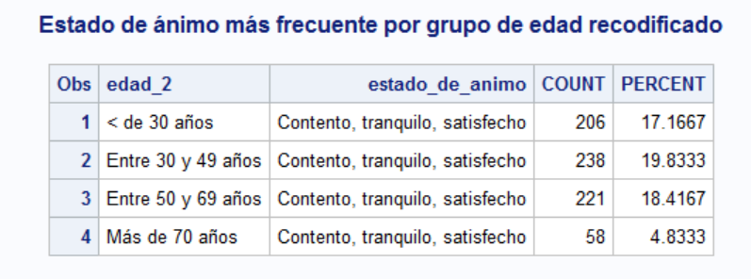

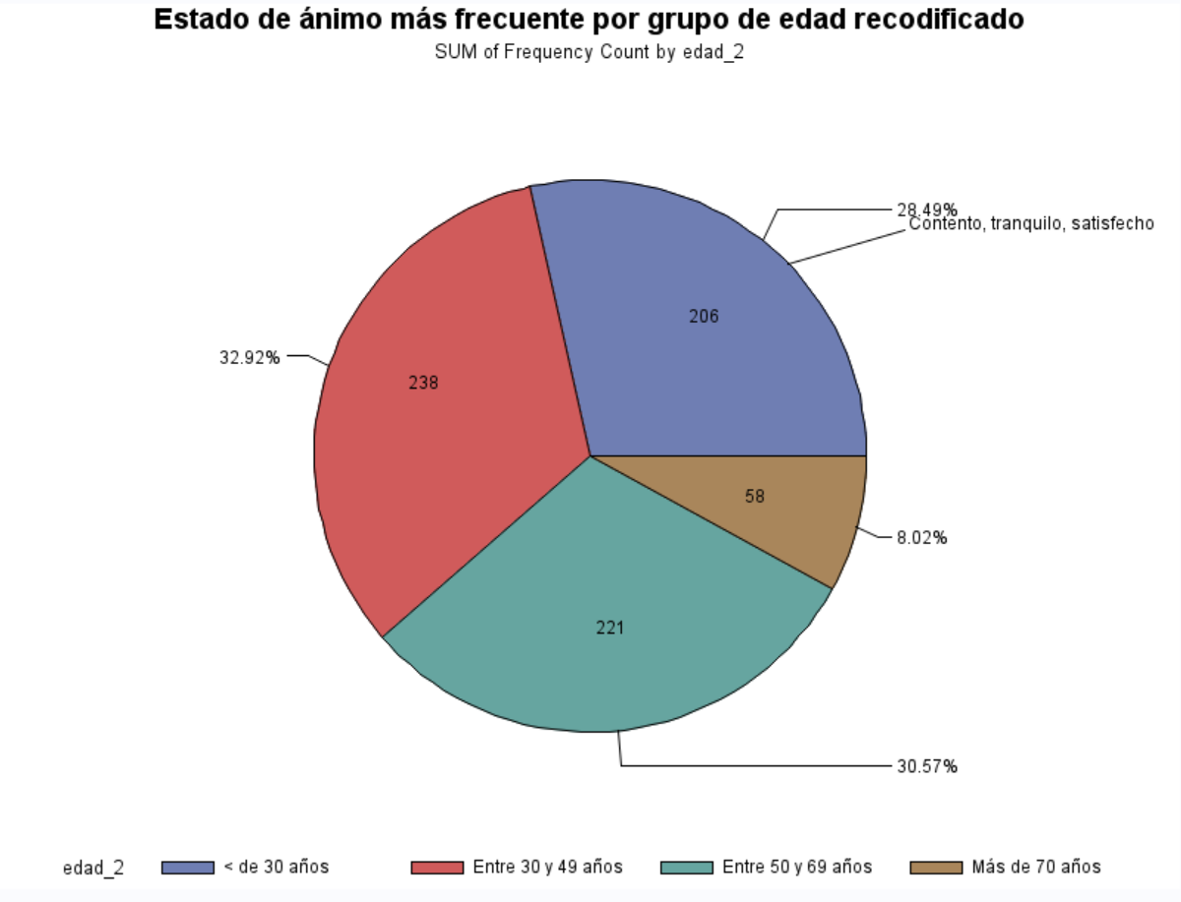

Comentarios.

Este apartado nos pide una recodificación de la variable en únicamente 4 posibles tipos de edad. Hay que tener mucho cuidado a la hora de recodificar ya que no podemos poner valores únicamente del 1 al 4, porque en el archivo txt encontramos números superiores que antes se reconocían a través de otra codificación. Por lo tanto, hay que tener en cuenta los valores de las codificaciones anteriores para realizar las nuevas para que así no tengamos ningún valor missing en nuestra nueva variable.

Una vez recodificada la variable, realizamos el mismo proceso que en los apartados que nos pedían calcular el favorito para cada grupo de edad y sexo, pero ahora solo con la variable edad y con una variación en la misma. Obtenemos la primera tabla que he adjuntado en los resultados, donde el estado de ánimo es unánime en todos los grupos de edad codificados, el cual es ‘Contento, tranquilo y satisfecho’.

Realizamos el diagrama de tartas mediante el procedimiento gchart y para que sea un diagrama de tartas le ponemos ‘pie’, luego le indicamos la variable nueva y llamamos al conjunto de datos anterior. Tras unas indicaciones de diseño y de impresión, obtenemos el diagrama.

Este diagrama no es muy representativo ya que los resultados son iguales en todos los casos en términos de estado de ánimo. Únicamente nos es útil para diferenciar que franja de edad se encuentra más ‘Contenta, tranquila, satisfecha’. En esta encuesta, estos son las personas de entre 39 y 49 años (249 en total), seguidas de las de entre 50 y 69 años. Tiene sentido también que las personas más mayores tengan menos ocupación en este gráfico ya que han sido muchas menos las encuestadas en esta franja de edad. No obstante, en términos porcentuales también se quedarían en la última posición.

Apartado G.

Hacer otro diagrama de tartas en el que cada sector sea proporcional al lugar del mundo con el que se identifique por grupo de edad recodificado.

Programación.

$$\boxed{\text{CÓDIGO}}$$

/* apartado G */

proc freq data = recodificado ;
tables edad_2 * geografico / out = solucion_g;
run;

proc sort data = solucion_g;
by edad_2 COUNT;
run;

title "Lugar favorito por grupo de edad recodificado";
data geografico_por_edad_2;
set solucion_g;
by edad_2;
if last.edad_2 then output;
run;

proc print data = geografico_por_edad_2; run;

title "Lugar favorito por grupo de edad recodificado";
proc gchart data = geografico_por_edad_2;
pie edad_2 / sumvar=COUNT
subgroup = geografico
value = inside
percent = arrow
discrete
;
run;

Resultados.

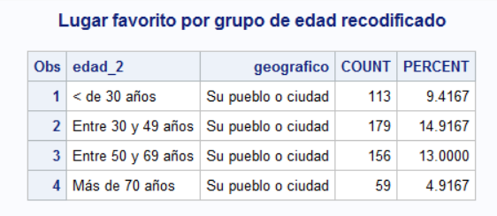

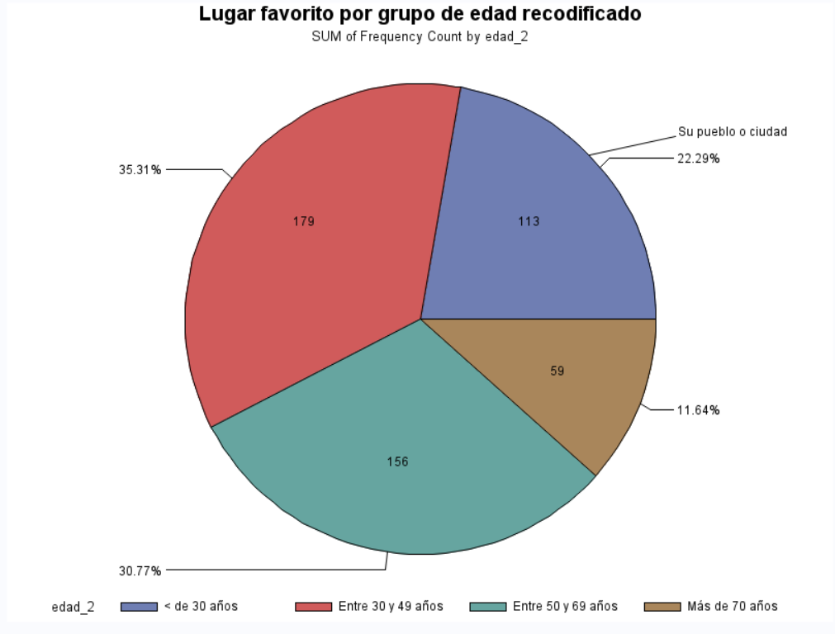

Comentarios.

En este apartado vamos a seguir utilizando la variable edad recodificada para extraer según cada tipo de edad, el lugar geográfico favorito. Para ello, emplearemos lo que hemos realizado en el resto de los apartados, hacemos proc freq, ordenamos y sacamos la última observación para cada tipo de edad. El lugar obtenido para cada tipo de edad es unánime y claro, es decir, que todas las distintas franjas de edad, eligen como lugar geográfico favorito su pueblo o ciudad.

Por lo tanto, el diagrama, al igual que en el anterior apartado, nos servirá para ver que grupo de edad prefiere más la ciudad o el pueblo. En este caso, esa franja son los encuestados entre 30 y 49 años (con un total de 179), seguida de la franja de entre 50 y 69 años (con un total de 156).

Apartado H.

Determinar el programa de televisión más preferido según importancia de las fundaciones en cultura.

Programación.

$$\boxed{\text{CÓDIGO}}$$

/* apartado H */

proc freq data = sasuser.encuesta_cires_15 ;
tables fundaciones_cultura * tv_pref/ out = solucion_h;
run;

proc sort data = solucion_h;
by fundaciones_cultura COUNT;
run;

'TV fav por fundaciones en cultura';
data tv_por_fund_cultura;
set solucion_h;
by fundaciones_cultura;
if last.fundaciones_cultura then output;
drop COUNT PERCENT;
run;

proc print data = tv_por_fund_cultura; run;

Resultados.

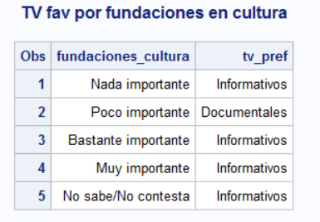

Comentarios.

Para finalizar, este apartado, nos pedía el programa de televisión favorito de los encuestados en función de lo que opinen acerca de las fundaciones de la cultura (grado de interés). Siguiendo el mismo proceso que en el resto de los apartados en el que nos pedían lo mismo, la mayoría opinan que su programa de televisión favorito son los informativos (antes habíamos comprobado que la mayoría de la población encuestada prefería programas informativos a excepción de los jóvenes).

Los que consideran que prefieren los documentales, son los que opinan que las fundaciones en la cultura son poco importantes, es bastante probable que se trate de la población joven al haber comprobado antes que estos prefieren los documentales, lo cual sería un resultado bastante lógico y razonable teniendo en cuenta que los jóvenes no suelen interesarse mucho en la cultura.

CONCLUSIÓN:

El software estadístico SAS, puede resultar muy útil para la lectura de archivos (txt en este caso), así como para la depuración y muestreo de los datos extraídos y la posterior representación gráfica de los mismos. Es un programa que requiere de programación, pero que está orientado a este tipo de usos, lo cual hace mucho más fácil su utilización.

Por último, cabe mencionar que, gracias a este software, de un fichero con 6000 líneas de datos, se puede conocer mucha información y extraer conclusiones como así hemos hecho

